**Range ()**

* **Sempre que precisarmos criar uma lista com uma série de números com um intervalo determinado.** 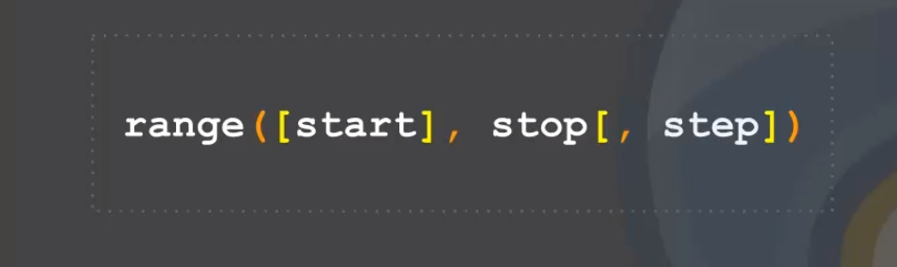

**Pilha (Stack)**

* **O ultimo item sempre será o 1º a sair.**

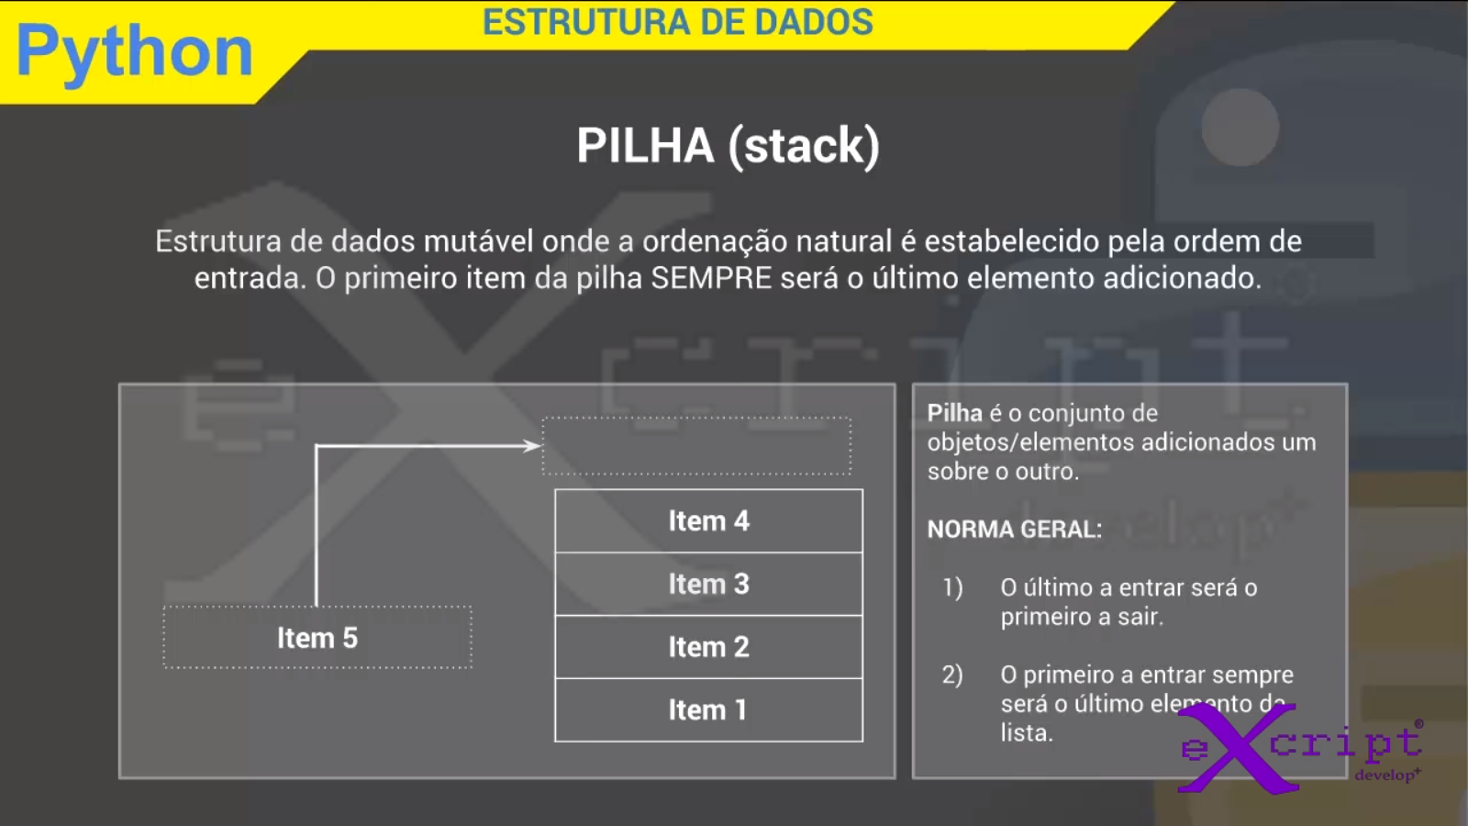

**Lista (list)**

* **O ultimo item adicionado**

**será o novo ultimo item da lista.**

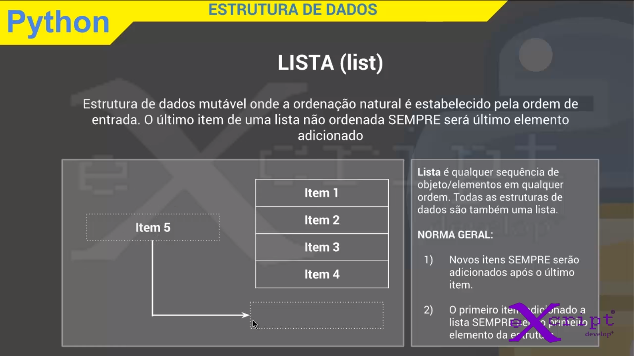

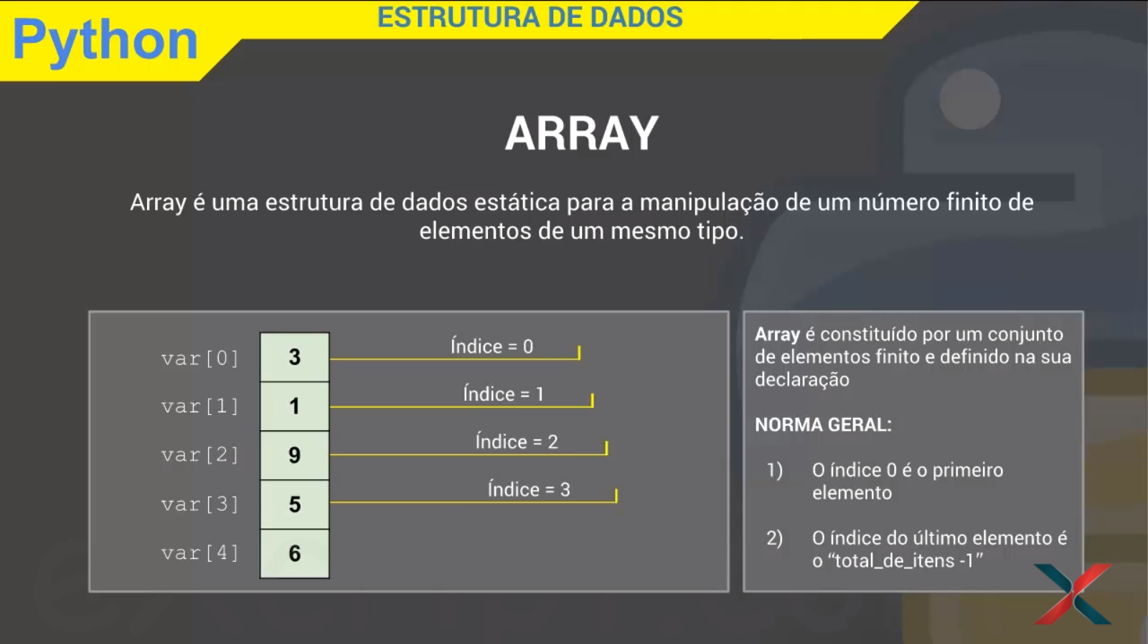

**Tupla (tuple)**

* **Ela armazena vários objetos de tipos diferentes. Apenas de leitura, não e possível modificá-la uma vez adicionado.**

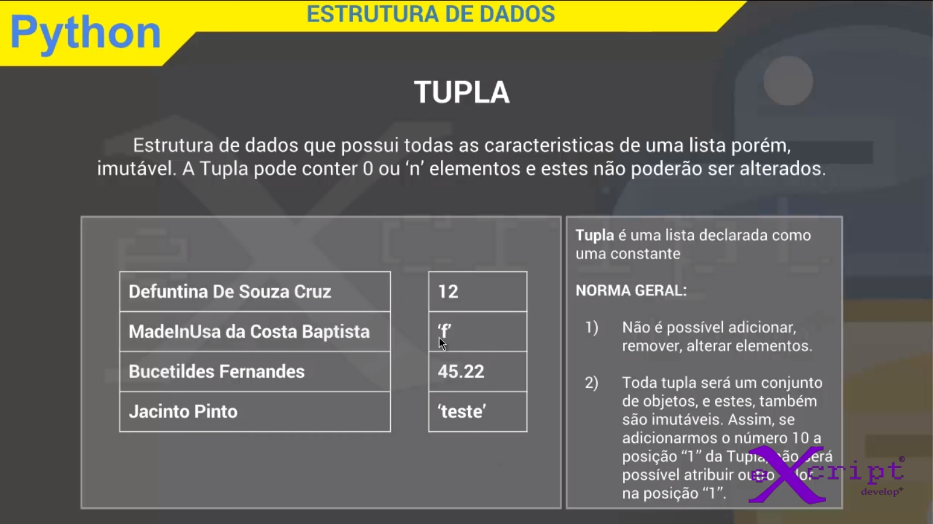

**Set (conjunto)**

* **É uma lista sem repetições**

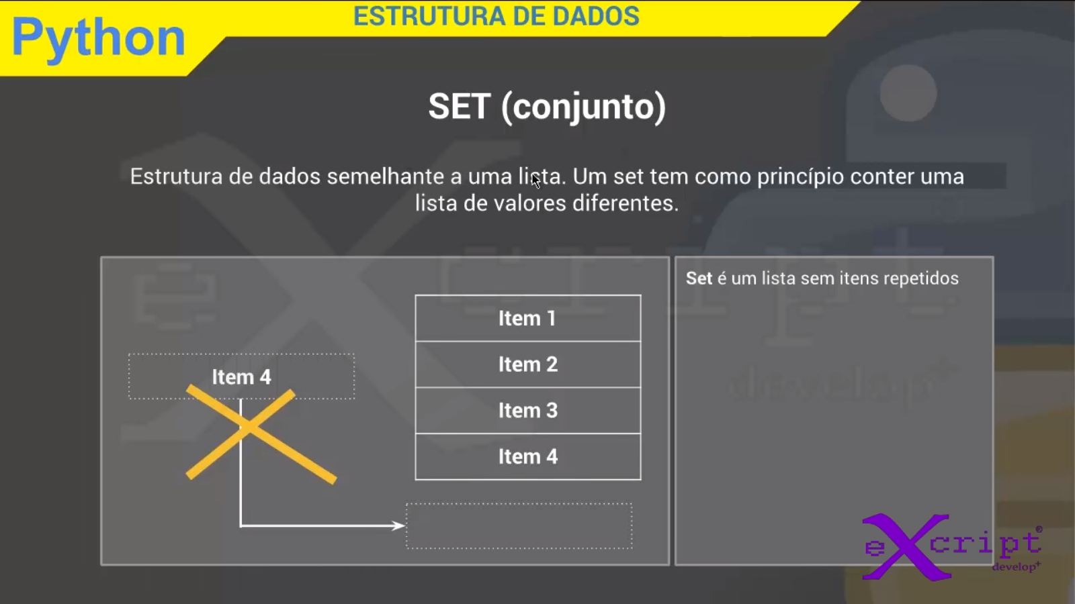

**Dicionário**

* **Mesma função de um set porém tem que passar a chave de cada objeto para recuperar o valor.**

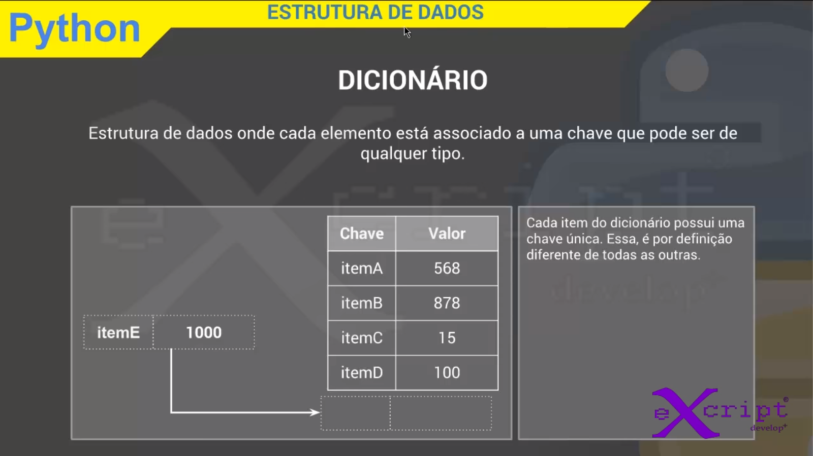

**Árvore**

* **B e C são filhos de A assim**

**como D, E, F e G são Nó de B e C**

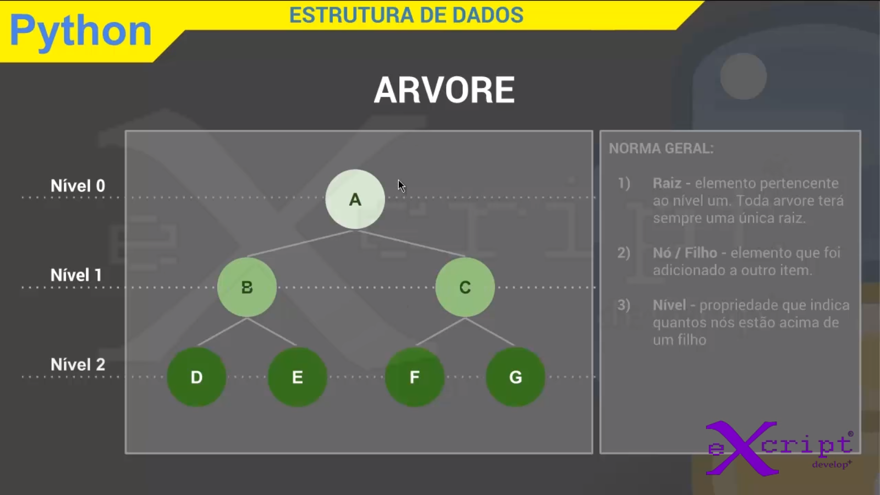

* **Tudo que derivar do filho AA será alocado dentro do subgrupo AAA ou AAB e assim por diante.**

